0025634: WideVoice 7 -  Problema com relatórios

1Contagem de chamadas recebidas atendidas separadas por agente e total incorreta

1 fiz o filtro do dia 18/09 marcando o tipo de chamada como ambos e a Classificação da Chamada como DAC.  
O Total Contatos Atendidos não bate com o que aparece separado por agentes. O cliente estava usando este mesmo filtro nos meses anteriores e estava batendo corretamente as chamadas. Filtros e evidências em anexo.

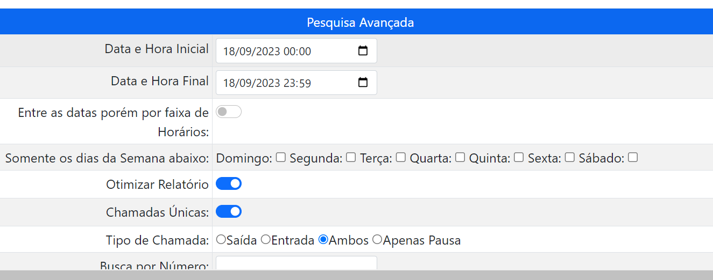

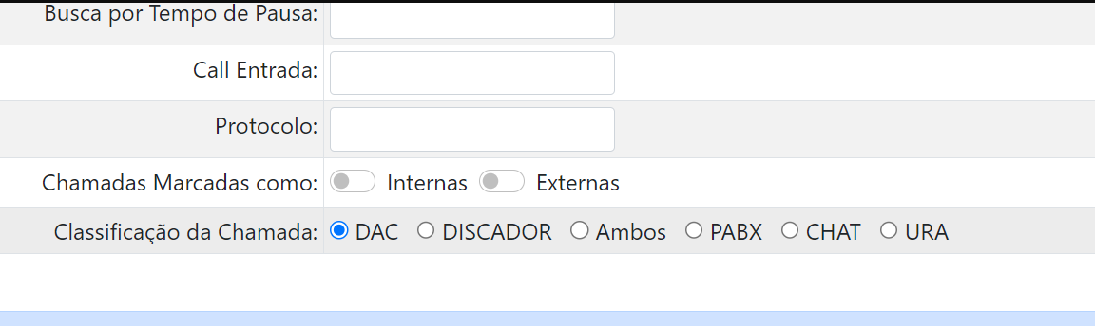

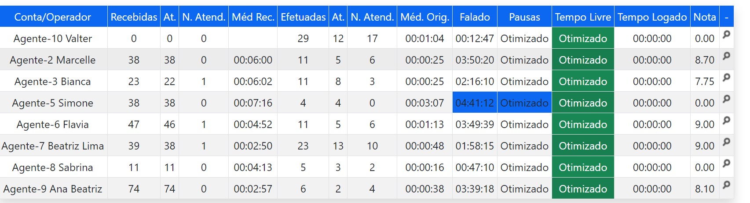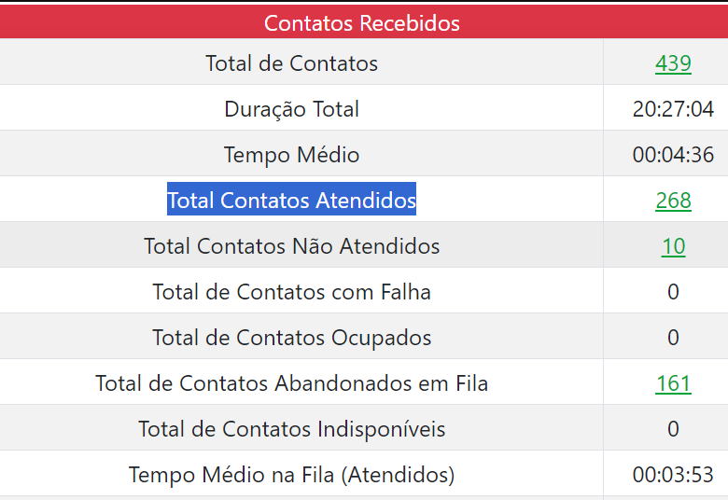

Somando as chamadas recebidas dos agentes = 270  
Somando as chamadas Recebidas At dos agentes = 267  
Somando as chamadas recebidas N. Atend. = 3  
  
Porém no relatório o total mostra:  
Atendidos = 268  
N; Atend = 10  
A soma deu = 278

Entendo que Total de contatos Não atendidos é referente ao DAC, porém: Quando que uma chamada chega até o DAC e não é atendida?? Ou ela foi pra algum operador e não foi atendida ou ela foi abandonada na fila, certo? Existe meio termo?

Tirando um relatório igual ao anterior porém marcando a flag somente chamadas externas, temos um resultado diferente.

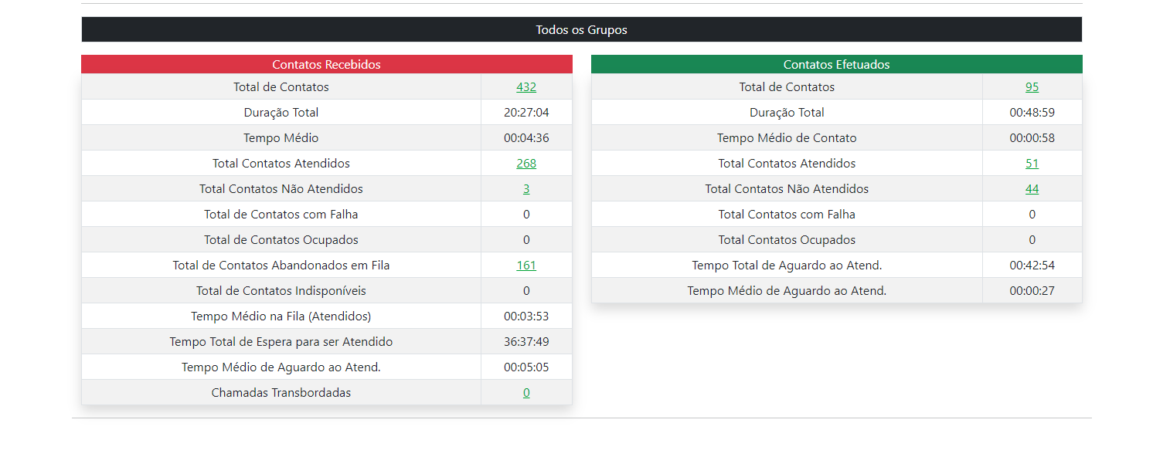

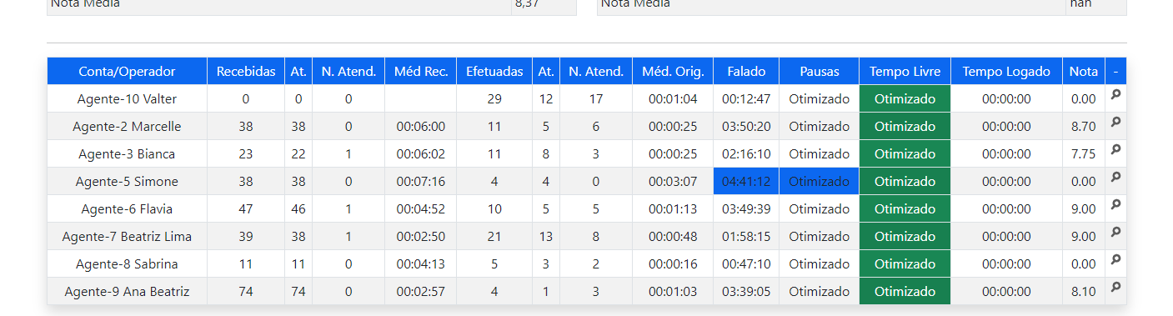

Temos divergência somente em 1(uma) chamada.

Somando as chamadas recebidas dos agentes = 270  
Somando as chamadas Recebidas At dos agentes = 267  
Somando as chamadas recebidas N. Atend. = 3  
  
Porém no relatório o total mostra:  
Atendidos = 268  
N; Atend = 3  
A soma deu = 271

Verifiquei no relatório do excel que existem duas chamadas distintas com o mesmo UNIQUEID.

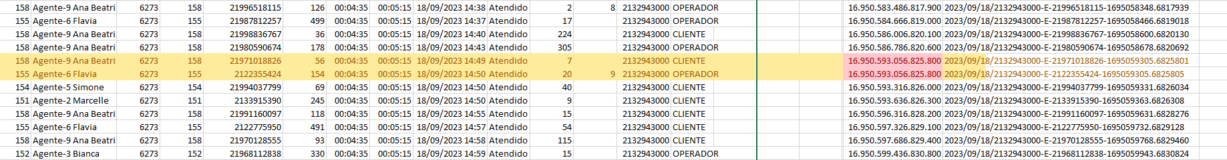

Talvez seja esse o problema deste relatório com flag chamadas externas.